АКТ
О ВЫБОРЕ ЗЕМЕЛЬНОГО УЧАСТКА ДЛЯ СТРОИТЕЛЬСТВА

16.12.2013г. с.Беллык

- Главой Беллыкского сельсовета А.Д. Закатовым по заявлению директора Красноярского филиала ОАО «Вымпел-Коммуникации» М.А.Шаркова, в соответствии со ст. 31 Земельного Кодекса РФ, обеспечено проведение работ по выбору земельного участка для строительства.
Работы выполнены на основе документов государственного кадастра недвижимости с учетом экологических, градостроительных и иных условий использования соответствующей территории, посредством определения вариантов размещения объекта и проведения процедур согласования в случаях, предусмотренных федеральными законами, с соответствующими органами местного самоуправления. Результаты выбора земельного участка оформлены настоящим актом о нижеследующем:

Заявитель: - Красноярский филиал ОАО «Вымпел-Коммуникации». Место нахождения: 660135 г. Красноярск, ул. Взлетная, 3.

Наименование (назначение) объекта капитального строительства:
- базовая станция подвижной радиотелефонной связи.
Примерная (заявленная) площадь земельного участка: - 144 м².
Предполагаемое место расположения земельного участка (адрес): Красноярский край, Краснотуранский район,1,6 км. к северу от с.Беллык.

Испрашиваемое право на земельный участок: - аренда.

1.РАССМОТРЕНИЕ ВАРИАНТОВ РАЗМЕЩЕНИЯ ОБЪЕКТА КАПИТАЛЬНОГО СТРОИТЕЛЬСТВА (ВЫБОРА ЗЕМЕЛЬНОГО УЧАСТКА)

1.1.Вариант размещения объекта (выбора земельного участка) №1
Место расположения: Красноярский край, Краснотуранский район,1,6 км. к северу от с. Беллык.
Площадь земельного участка составляет: 144 м².
Категория земель - земли сельскохозяйственного назначения.

1.2.Вариант размещения объекта (выбора земельного участка) №2
Место расположения: Красноярский край, Краснотуранский район,1,1 км. к северу от с. Беллык.
Площадь земельного участка составляет: 144 м².

Категория земель - земли сельскохозяйственного назначения

Рассмотрев варианты размещения объекта, учитывая доступность к коммуникациям электроснабжения и оптимальную негативную нагрузку на окружающую среду в ходе предполагаемых строительно-монтажных работ, к утверждению рекомендуется вариант размещения объекта (выбора земельного участка) №1.

2. КРАТКАЯ ХАРАКТЕРИСТИКА ЗЕМЕЛЬНОГО УЧАСТКА

Вариант размещения объекта (выбора земельного участка) №1

2.1. Принадлежность испрашиваемого земельного участка: - земельный участок расположен на территории Беллыкского сельсовета, в границах участка с кадастровым номером 24:22:1701003:72 расположенного по адресу: Россия, Красноярский край, Краснотуранский район, участок №218. Собственник участка - муниципальное образование Беллыкский сельсовет.
2.2. Площадь земельного участка составляет: -144м² .
2.3.Описание места расположения земельного участка с ориентацией по сторонам света:
- с севера - проселочная дорога, участок с кадастровым номером 24:22:1701003:109;
- с юга - уклон по рельефу, р. Караскыр, 1,6 км - с. Беллык;
- с запада - подъем по рельефу, антенной опоры сотовой связи;
- с востока - уклон по рельефу, электролиния, - г. Сосновая.
2.4.Категория земель: - земли сельскохозяйственного назначения (пастбище суходольное, засоренное камнями).

3. ИНЖЕНЕРНО - СТРОИТЕЛЬНЫЕ УСЛОВИЯ:

По строительно-климатическому районированию территория относится к подрайону IВ.

3.1. Опасные геологические процессы: - сейсмичность района 7 баллов.
3.2. Уровень подземных вод: - информация отсутствует.
3.3. Сведения о грунтах: - информация отсутствует.
Примечание: - сведения по п. 3.2., 3.3. устанавливаются инженерно-строительными изысканиями для проектирования объекта.

4. КРАТКАЯ ХАРАКТЕРИСТИКА ПРИРОДНО - КЛИМАТИЧЕСКИХ УСЛОВИЙ:
(По данным ГП с.Беллык 1984г.)

4.1. Рельеф: - пересеченный, сложный.
4.2. Господствующее направление ветров: - восточное.
4.3.Температура воздуха: - абсолютная минимальная - 43,2⁰С, абсолютная максимальная +37⁰С, расчетная температура самой холодной пятидневки - 39,3⁰С.
4.4.Глубина промерзания грунтов: -2,1м.

5. ЗАКЛЮЧЕНИЕ:

Место расположения земельного участка (вариант размещения объекта выбора земельного участка №1) соответствует экологическим, градостроительным, земельным и иным требованиям и условиям использования соответствующей территории.
Участок пригоден для строительства, размещения и эксплуатации базовой станции подвижной радиотелефонной связи, при условии выполнения требований земельного законодательства о переводе земельных участков из одной категории в другую.

Примечание: - в соответствии с п. 8. ст. 31 Земельного Кодекса РФ, Решение о предварительном согласовании места размещения объекта, утверждающее настоящий акт, является основанием последующего принятия решения о предоставлении земельного участка для строительства и действует в течении трех лет.

Приложения:
- №1, - схема расположения земельного участка на кадастровом плане территории
М 1:15000- вариант размещения объекта (выбора земельного участка) №1 на 1-м листе;
- №2, - схемы расположения земельного участка на кадастровом плане территории
М 1: 15000 вариант размещения объекта (выбора земельного участка) №2 на 1-м листе.

Глава Беллыкского сельсовета __________________ А.Д. Закатов
(подпись)
м.п.

Приложение №1к акту о выборе земельного участка от 16.12.2013г.
.

СХЕМА РАСПОЛОЖЕНИЯ ЗЕМЕЛЬНОГО УЧАСТКА НА КАДАСТРОВОМ ПЛАНЕ ТЕРРИТОРИИ
КАДАСТРОВЫЙ ПЛАН ТЕРРИТОРИИ (выписка из государственного земельного кадастра)
Вариант размещения объекта, выбора земельного участка №1
1  3  4 | КАДАСТРОВЫЙ КВАРТАЛ 24:22:1701003 2. Лист №1
Утверждаю:
Глава Беллыкского сельсовета
16.12.2013г_____________ А.Д. Закатов
Условные обозначения:
- испрашиваемый земельный участок
- ЗУ 24:22:1701003:72
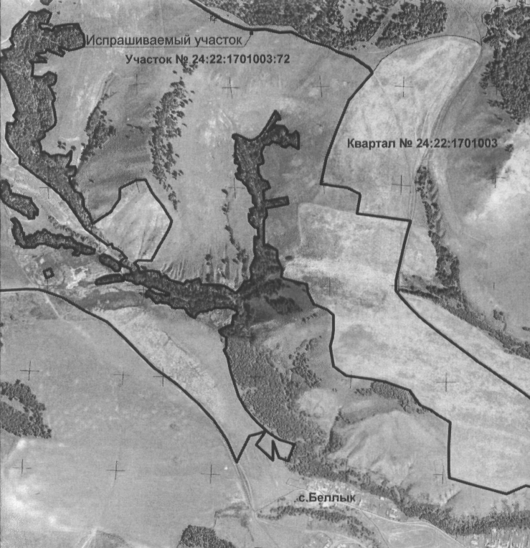
.

Местоположение земельного участка: С Красноярский край, Краснотуранский район,
1,6 км. к северу от с.Беллык.

Категория земель: - земли сельскохозяйственного назначения

Разрешенное использование земельного участка:
- земельный участок для сельскохозяйственного использования

Площадь участка: 144м² (12,0х12,0)

Схема разработана Главой Беллыкского сельсовета
16.12.2013г_____________ А.Д. Закатовым

 | Масштаб 1:15000
Приложение №2 к акту о выборе земельного участка от 16.12.2013г.

СХЕМА РАСПОЛОЖЕНИЯ ЗЕМЕЛЬНОГО УЧАСТКА НА КАДАСТРОВОМ ПЛАНЕ ТЕРРИТОРИИ
КАДАСТРОВЫЙ ПЛАН ТЕРРИТОРИИ (выписка из государственного земельного кадастра)
Вариант размещения объекта - выбора земельного участка №2
1  3  4 | КАДАСТРОВЫЙ КВАРТАЛ 24:22:1701003 2. Лист №1
Утверждаю:
Глава Беллыкского сельсовета
16.12.2013г_____________ А.Д. Закатов
Условные обозначения:
- испрашиваемый земельный участок
- ЗУ 24:22:1701003:72
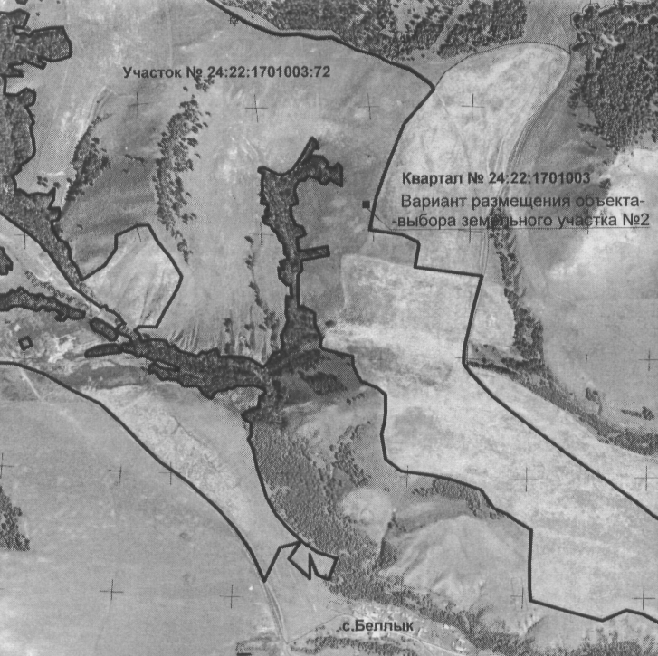
.

Местоположение земельного участка: С Красноярский край, Краснотуранский район,
1,1 км. к северу от с. Беллык

Категория земель: - земли сельскохозяйственного
назначения.

Разрешенное использование земельного участка:
- земельный участок для сельскохозяйственного
использования

Площадь участка: 144м² (12,0х12,0)

Схема разработана Главой Беллыкского сельсовета
16.12.2013г_____________ А.Д. Закатовым

 | Масштаб 1:15000

КРАСНОЯРСКИЙ КРАЙ КРАСНОТУРАНСКИЙ РАЙОН

АДМИНИСТРАЦИЯ БЕЛЛЫКСКОГО СЕЛЬСОВЕТА

ПОСТАНОВЛЕНИЕ
с. Беллык

16.12.2013г. № 82 -п

О предварительном согласовании места размещения
объекта и утверждении акта о выборе земельного участка.

Рассмотрев акт о выборе земельного участка для строительства от 06.12.2013, руководствуясь ст.29-31 Земельного Кодекса Российской Федерации, ст.7 Устава Беллыкского сельсовета,

ПОСТАНОВЛЯЮ:

1. Предварительно согласовать место размещения базовой станции подвижной радиотелефонной связи ОАО «Вымпел-Коммуникации», согласно варианту размещения объекта (выбора земельного участка) №1 представленному в приложении №1 к вышеуказанному акту о выборе земельного участка.
2. Утвердить акт о выборе земельного участка для строительства от 16.12.2013г. площадью 144м² расположенного на землях сельскохозяйственного назначения по адресу: Красноярский край, Краснотуранский район, 1,6км к северу от с.Беллык, испрашиваемого ОАО «Вымпел-Коммуникации» для строительства, размещения и эксплуатации базовой станции подвижной радиотелефонной связи.
3. Постановление вступает в силу со дня подписания.

Глава
Беллыкского сельсовета А.Д.Закатов

